[海南医科大学第二附属医院研究陷质疑漩涡](https://mp.weixin.qq.com/s?__biz=MzkyMjc5NDM3Nw==&mid=2247492458&idx=1&sn=cd84a04ab36b754a417288dbe22db72d&chksm=c02c489c32f0c0d9120db399394d54d1fe5a03597e6da79082aaeaa9e935eeb6bf8bf2315410&scene=126&sessionid=1742237900)

学术君[学术警示录](javascript:void(0);)2025-03-17 09:55:00浙江



**论**

**文**

**信**

息

?

在学术探讨网站 PubPeer 上，一篇发表于《Translational cancer research》的文章引发了热烈讨论。文章标题为《LncRNA HEIH modulates the proliferation, migration, and invasion of hepatocellular carcinoma cells by regulating the miR - 193a5p/CDK8 axis》。该文章的第一作者是海南医科大学第二附属医院肝胆胰外科的 Yening Huang 博士，通讯作者则是同科室的 Peng Li 教授。

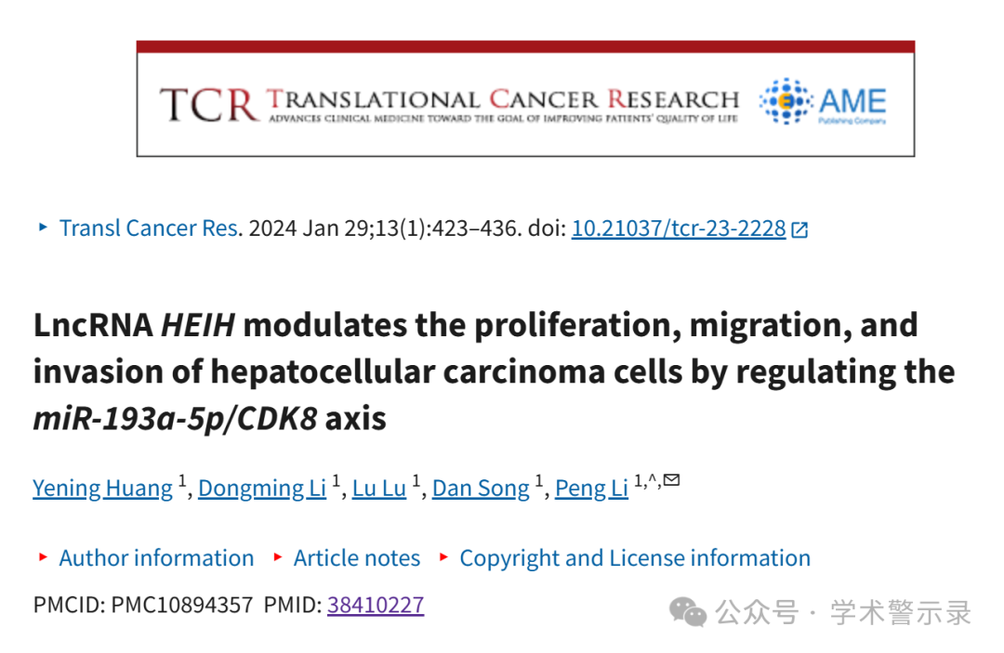

**质**

**疑**

**信**

**息**

?

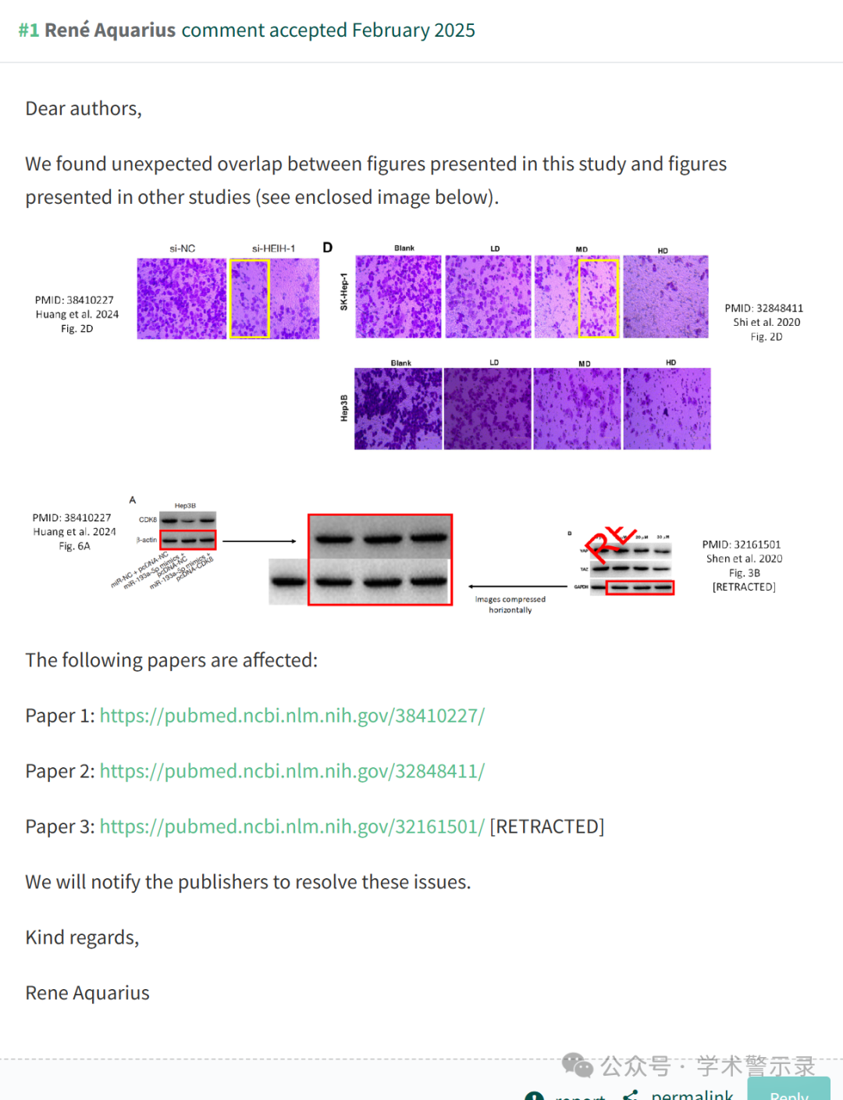

信息来源：

https://pubpeer.com/publications/D3B29949964D76FE584AD3BEB504C8

免责声明：

本文中的所有信息均源自学术网站及已公开资料。我们虽努力确保信息的准确性与完整性，但无法对此做出绝对保证。若发现纰漏或不实之处，请联系公众号后台。

